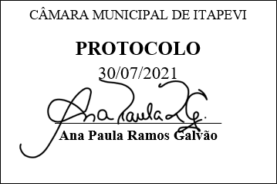
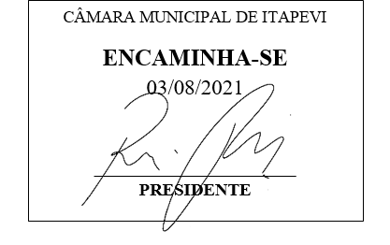
INDICAÇÃO Nº 1701/2021

Súmula – Indico ao Poder Executivo Municipal, na pessoa do Excelentíssimo Senhor Igor Soares Ebert, Prefeito Municipal, a realização de projetos para que seja promovida a Virada Cultural nesta municipalidade.

INDICO à Mesa, após ouvido o Douto Plenário na forma regimental vigente, que seja oficiado ao Excelentíssimo Senhor Igor Soares Ebert, Prefeito Municipal, a realização de projetos para que seja promovida a Virada Cultural nesta municipalidade.

Justificativa
Senhor Presidente; -
Senhores Vereadores; -
Senhoras Vereadoras; -

A Virada Cultural é um evento que foi criado para oferecer atrações culturais para pessoas de todas as faixas etárias, classes sociais e gostos que ocupam, ao mesmo tempo, o espaço de uma cidade. Com isso, busca-se promover a convivência em um espaço público, convidando a população a se apropriar do Centro da cidade por meio da arte, da música, da dança, e das manifestações populares. Por conta dessas questões é que indico que sejam realizados estudos que busquem promover na cidade a Virada Cultural.
Por esse motivo e contando com o apoio dos nobres pares, e também atendimento por parte do órgão responsável, antecipo meus agradecimentos.

Sala das Sessões Bemvindo Moreira Nery, 06 de julho de 2021.

Vereador Rafael Alan de Moraes Romeiro
Professor Rafael
Presidente
PODEMOS

